 | ADI : 2024–2025 EĞİTİM ÖĞRETİM YILI  SOYADI : ……………………………………….. ORTAOKULU  SINIFI : 6.SINIF FEN BİLİMLERİ DERSİ  NUMARASI : 1. DÖNEM 2.YAZILI SINAVI | PUAN:
SORU 1: Bir tutulmayla ilgili yapılan etkinlikte gök cisimlerini temsil eden nesneler numaralanarak aşağıda verilmiştir.
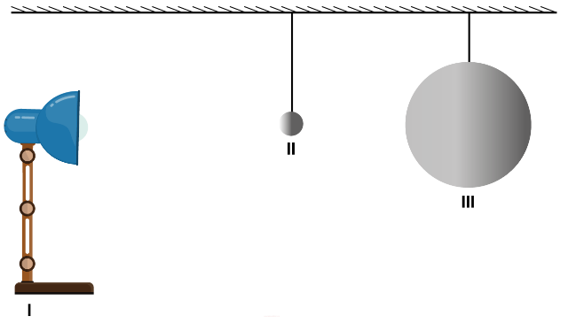
Yapılan etkinlikle ilgili aşağıdaki soruları cevaplayınız.
a) Gerçekleşecek tutulmanın adını yazınız.

b) Nesnelerin hangi gök cisimlerini temsil ettiğini yazınız.
I.
II.
III.
SORU 2: “Destek ve Hareket Sistemi” ile ilgili verilen tablodaki boşluklara uygun örnekleri yazınız.

 | Destek ve Hareket Sistemine Ait Yapılar
 | Kemik |  |  | Kas
Çeşitler | Uzun | Kısa | Yassı | Çizgili | Düz | Kalp
Örnekler

SORU 3: Aşağıda kanı oluşturan yapılar ile ilgili bazı bilgiler, sembollerle gösterilmiştir.
⧗ : Oksijen ve karbondioksit gazlarını taşır.
▲ : Damar yaralanmalarında kan kaybını önler.
▉ : Vücudu mikroplara karşı korur.
⬣ : İçerisinde besin içerikleri ve su bulunan kanın sıvı kısmıdır.
Bu bilgilerin hangi yapılara ait olduklarını sembollerin karşılarına yazınız.
⧗ :
▲:
▉:
⬣:

SORU 4: Solunum sistemine ait bazı yapı ve organlar, numaralanarak verilmiştir.
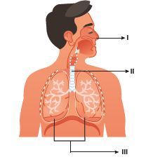
Buna göre aşağıdaki soruları cevaplayınız.
a) Numaralanmış yapıların adlarını yazınız.
I.
II.
III.
b) Numaralanmış yapıların solunumdaki görevlerinden bir tanesini yazınız.
I.
II.
III.
SORU 5: Boşaltım sisteminin yapı ve organları ile ilgili bir görsel verilmiştir.

Görseli kullanarak aşağıdaki soruları cevaplayınız.
a) Kanın süzüldüğü organı “1” ile göstererek karşısına adını yazınız.
b) İdrarın vücuttan uzaklaştırıldığı yapıyı “2” ile göstererek karşısına adını yazınız.

SORU 6: K cismine şekildeki F1, F2, F3 ve F4 kuvvetleri aynı anda etki edecektir.
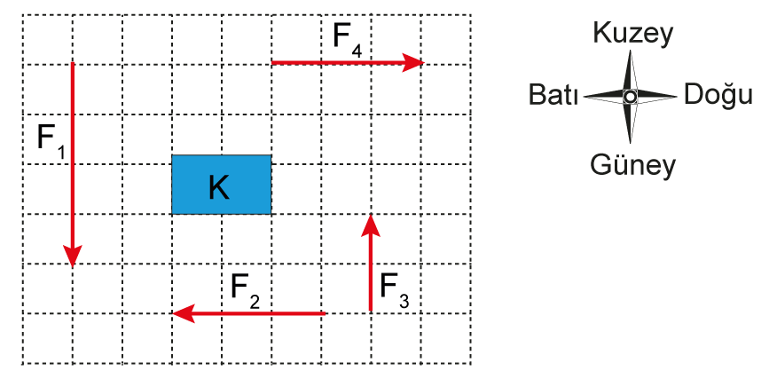
Buna göre K cismine etki eden bileşke kuvvetin tabloda verilen özelliklerini bularak ilgili yerlere yazınız.
(Bölmelendirilmiş alanda her bir bölme 1 N’dır.)
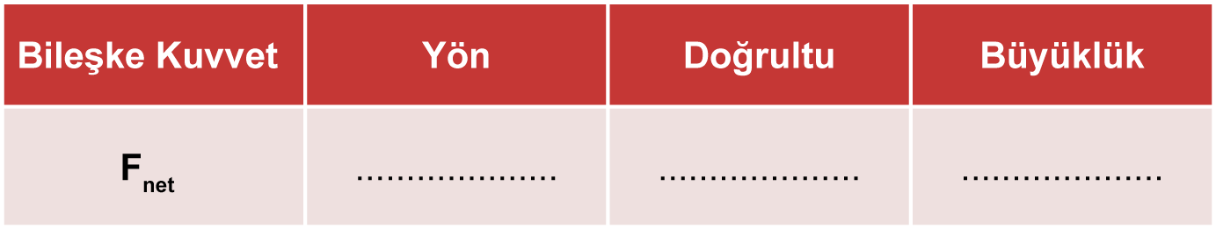

SORU 7: Görseldeki bisikletli, başlangıçta dengelenmiş kuvvetlerin etkisinde hareket etmektedir. Bu bisikletliye görselde verilen F kuvveti uygulanacaktır.
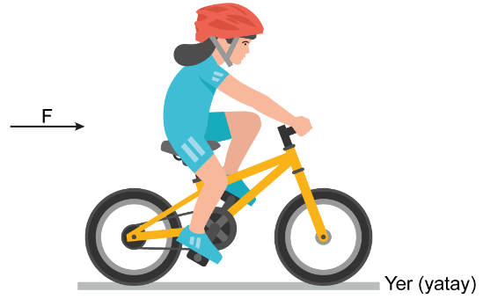
a) Bisikletlinin başlangıçta nasıl hareket ettiğini yazınız.

b) Bisikletlinin hareketine F kuvvetinin etkisini açıklayınız.

SORU 8: Bir aracın hareketi boyunca aldığı yolun zamana göre değişimi aşağıdaki gibidir.
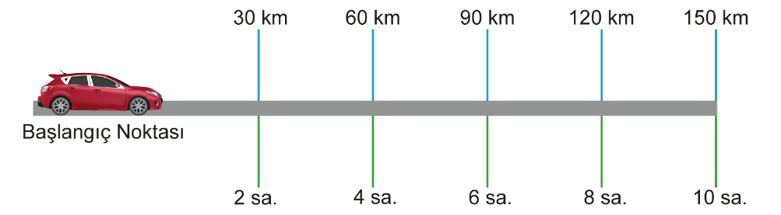
Buna göre aracın yol-zaman grafiğini çiziniz.

BAŞARILAR.

